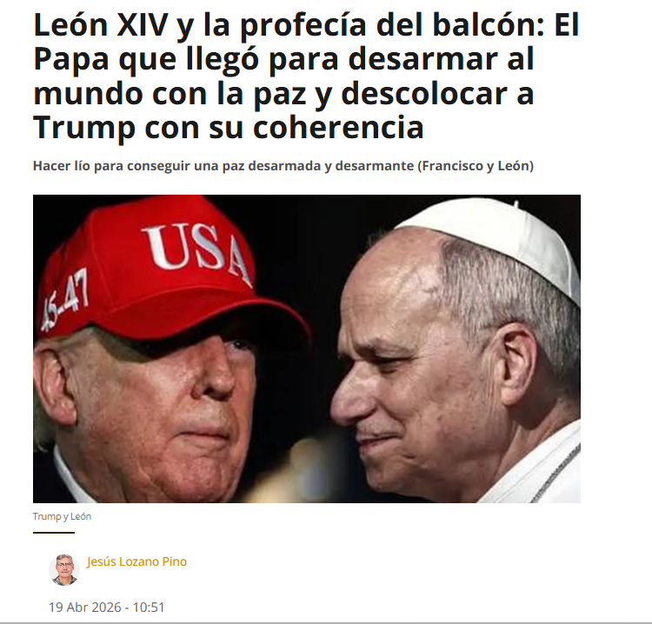
La misión inesperada de un Papa estadounidense: el silencio que desarma al poder
Hay una soledad inmensa que solo se comprende cuando se viste de blanco ante la inmensidad de la Plaza de San Pedro. Aquel 8 de mayo de 2025, el mundo no solo vio el humo blanco; vio asomarse a un hombre, Robert Francis Prevost, que bajo el nombre de León XIV parecía llevar sobre sus hombros no solo la tiara, sino el cansancio de una humanidad sedienta de tregua.
Veníamos de la era de Francisco, un Pontífice que fue puro fuego y corazón, una figura mediática y magnética que devolvió la ilusión a quienes se sentían alejados o incluso silenciados por la propia Iglesia. León XIV, en cambio, se presentó con una timidez casi sagrada, un perfil bajo que refleja un modo distinto de presencia: si Francisco era la palabra que sale al encuentro, León es la invitación a la reflexión compartida.
Una misión secreta e inesperada
Lo más fascinante de este relevo es que la llegada de Prevost no respondió a ninguna estrategia humana previsible. En la particular "lotería" del Cónclave, los centros de poder político —con Donald Trump a la cabeza— tenían sus propios favoritos que encajaban mejor en sus esquemas de influencia. Prevost nunca estuvo en ese "boleto" de los poderosos.
Su nombramiento no ocurrió por Trump, sino a pesar de Trump. Mientras el poder intentaba anticiparse al Espíritu Santo con cálculos, la elección de León XIV emergió como esa misión inesperada. Fue un movimiento que nadie vio venir: la respuesta silenciosa de un Cónclave que eligió, por primera vez, a un hijo de los Estados Unidos para sentarse en la Cátedra de Pedro. Pero no fue el estadounidense que los políticos esperaban; fue un hombre de fe que llegó porque Dios sabía que iba a ser necesario, aunque nosotros no lo supiéramos todavía.
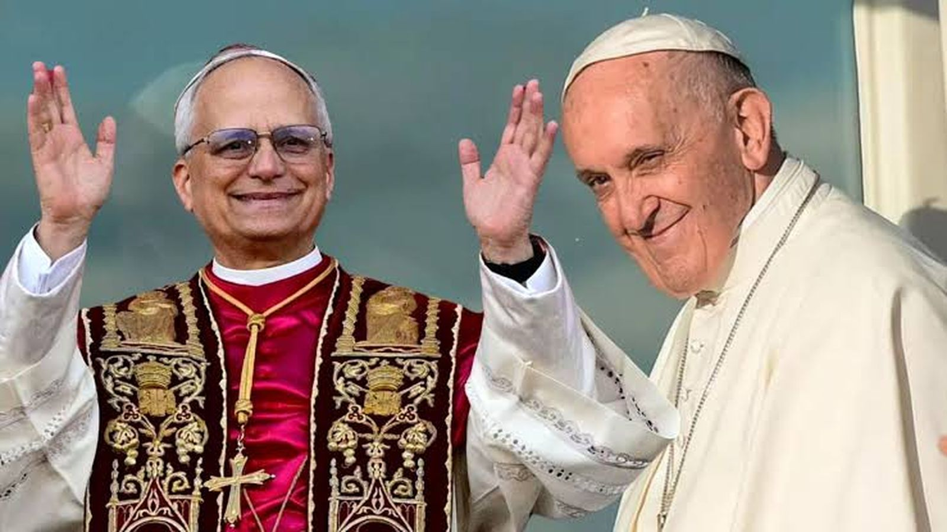Francisco allana el camino a León
El surco de Francisco, la semilla de León
Para entender a León XIV, hay que mirar primero el camino que recorrió el argentino. Francisco fue el Papa que se atrevió a abrir las ventanas para que entrara el aire, sanando heridas de muchos que ya no esperaban nada de Roma. Sin ese trabajo previo de recuperación de la ilusión, el mensaje de León XIV no tendría hoy donde germinar.

Curiosamente, el Espíritu Santo supo soplar en el Cónclave la persona necesaria que mejor podía hacer frente a los tiempos actuales. León XIV recibió un campo ya arado por Francisco; su misión no era volver a remover y surcar la tierra, sino cuidar la siembra con una serenidad contemplativa, pero inequívoca.
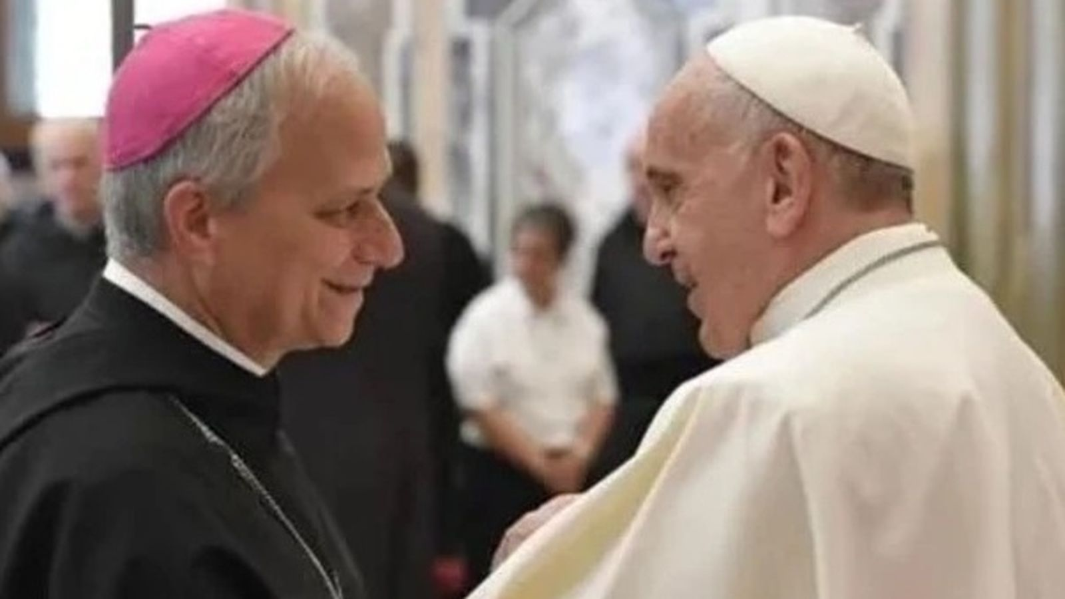Francisco y Prevost
Un mismo mensaje, dos estilos
Estamos ante una misma partitura interpretada por dos instrumentos distintos:
Francisco fue el trueno que despertó conciencias, el Papa del "encuentro de calle" cuyo carisma derribaba muros porque como buen jesuita fue el Papa de las fronteras.
León XIV es el clima sereno que asienta la lluvia. Es el Papa del "encuentro en el silencio", cuya fuerza nace del recogimiento agustino.
Si Francisco gritó contra la guerra para que nadie pudiera decir que no lo escuchó, León XIV responde a los ataques con la contundencia de la verdad, demostrando que se puede contestar al poder sin heredar su odio y que la palabra más fuerte es la que nace de quien habita la paz.
La dignidad frente al improperio político.
Esa "paz desarmada y desarmante" que León XIV anunció desde el balcón ha encontrado su prueba de fuego en el barro de la geopolítica. Ante las amenazas e improperios de un Donald Trump que intenta tildarlo de "actor ideológico" al no poder doblegarlo, el Papa responde con una humanidad coherente y desarmante.
Resulta paradójico y molesto para Washington que este Papa, nacido en la misma tierra que el Presidente, no hable el lenguaje del poder o la dominación. Con la voz firme, pero sin rastro de hiel, León XIV ha dejado claro que su nacionalidad no dicta su mensaje. Es la postura de un hombre que, con su testimonio, parece recordarnos que no habla como un político porque no es su misión ni su ministerio, sino como alguien que mira a los ojos de las madres que pierden a sus hijos en las guerras. Para el Papa, si hablar de paz resulta incómodo es, sencillamente, porque el poder ha olvidado que su única razón de ser es el servicio. Y en este sentido profético, eso sí, toda teología es política.
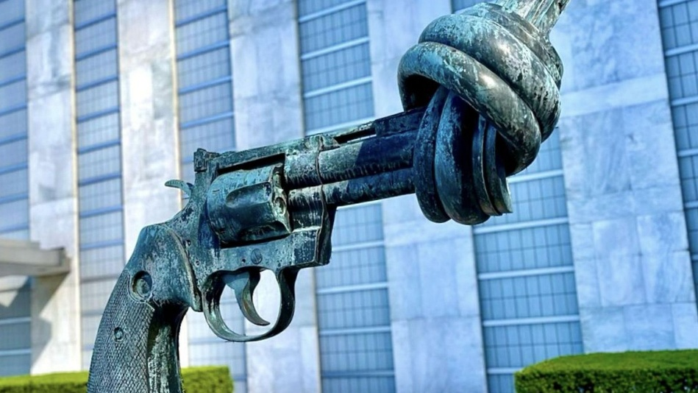
La profecía del balcón
Lo que hace a León XIV una figura tan necesaria es su integridad. No ha llegado para ser una estrella de los informativos, sino para ser un refugio de cordura. Su timidez no es ausencia de carácter; es el escudo de un hombre que sabe que, ante la soberbia de los líderes mundiales, la mayor provocación es la mansedumbre y el temple.
Francisco nos enseñó a salir a las calles y "hacer lío"; León XIV nos está enseñando a sostener la mirada frente a la violencia con una paz que no admite réplica. Uno nos sacudió para que despertáramos; el otro nos toma de la mano para caminar en silencio hacia la concordia. Al final, la profecía de aquel balcón se está cumpliendo: la paz de León XIV es una forma de ser humano contra la cual ningún insulto tiene poder.

https://www.religiondigital.org/hacer_realidad_lo_posible-_jesus_lozano_pino/leon-xiv-profecia-balcon-papa_132_1450573.html?utm_source=newsletter&utm_medium=email&utm_campaign=estas_son_las_principales_noticias_de_rd&utm_term=2026-04-20

